Учреждение образования

«БЕЛОРУССКИЙ ГОСУДАРСТВЕННЫЙ ТЕХНОЛОГИЧЕСКИЙ УНИВЕРСИТЕТ»

Лабораторная работа № 2.

«Построение функциональной модели IDEF0»

Студент: Ковкель Н. В.

ФИТ 4 курс 4 группа

Преподаватель: Якубенко К. Д.

Минск 2024

# **Постановка задачи**

# **Тема и цель работы**

Темой данной лабораторной работы является построение функциональной модели IDEF0, необходимой для графического представления бизнес-процессов и функциональных требований системы, представленной в предыдущей лабораторной работе — мобильное приложение для знакомств. Это приложение позволяет пользователям легко находить и взаимодействовать с потенциальными партнерами, используя такие функции, как лайки, чаты и профили, не выходя из дома, а администраторам — управлять данными о пользователях и контролировать взаимодействия.

Целью лабораторной работы является изучение основ методологии структурного моделирования IDEF, ознакомление с функциональным моделированием на основе методологии IDEF0, а также получение навыков по применению IDEF0 для построения функциональных моделей на основе требований к информационной системе.

Методология IDEF0 представляет собой мощный инструмент для моделирования и анализа сложных систем, таких как мобильное приложение для знакомств, предоставляя наглядное и структурированное представление функциональных процессов. Построение функциональной модели IDEF0 поможет разработчикам и администраторам не только увидеть общую картину системы, но и выявить возможные узкие места или точки для оптимизации. Кроме того, модель поможет согласовать требования различных заинтересованных сторон — от разработчиков до конечных пользователей и администраторов — обеспечивая единое понимание структуры и функционирования системы.

Методология IDEF0 применяется для описания и анализа бизнес-процессов, предоставляя возможность разбиения системы на функциональные блоки с указанием входных данных, управляющих воздействий, механизмов реализации и выходов. В случае мобильного приложения для знакомств построение функциональной модели IDEF0 позволит подробно изучить взаимодействие всех компонентов системы, их связи и зависимости. Это особенно важно для понимания того, как данные перемещаются между разными частями системы, какие действия выполняются, и как они влияют на итоговый результат. В случае с мобильным приложением для знакомств это позволит детализировать такие процессы, как управление пользователями, лайки анкет и активация чатов.

# **Описание функциональных требований**

Функциональные требования к системе веб-приложения «EventFlow» можно разделить на требования для различных ролей пользователей – клиента, гостя, администратора и пользователя.

Функционально web-приложение должно:

* поддерживать роли гостя, пользователя;

Обеспечивать гостям возможности:

* зарегистрироваться;
* аутентифицироваться,
* авторизоваться.

Обеспечивать пользователям возможности:

* возможность взаимодействовать через свайп-систему;
* редактирование профиля (логин, пароль, аватар, предпочтения);
* получение уведомлений о новых сообщениях и взаимных симпатиях;
* общение с другими пользователями через чат.

Основные страницы веб-приложения:

* страница регистрации;
* страница авторизации;
* главная страница;
* личный кабинет пользователя;
* страница уведомлений;
* чат;
* настройки;
* страница помощи и поддержки;

Основные страницы веб-приложения обеспечивают полное покрытие всех функций, необходимых для эффективного взаимодействия с приложением. Каждая из этих страниц играет ключевую роль в создании удобного и эффективного интерфейса, обеспечивая пользователей и администраторов всем необходимым для успешного взаимодействия с приложением.

1. **Теоретические вопросы подготовки к лабораторной работе**

В чем основная сущность структурного подхода?

Структурный подход – это методология анализа, проектирования и разработки сложных систем, основанная на декомпозиции системы на составляющие части и выделении основных функций и взаимосвязей между ними. Основная сущность этого подхода заключается в том, что система рассматривается как набор взаимосвязанных элементов, каждый из которых выполняет определённые функции, что позволяет упростить понимание и управление сложностью системы.

Дайте расшифровку терминам DFD, IDEF и SADT.

DFD (Data Flow Diagram) – диаграмма потоков данных. Это графический инструмент, используемый для описания движения данных внутри системы. DFD моделирует потоки данных между процессами, хранилищами данных и внешними объектами.

IDEF (Integration DEFinition) – семейство методологий для моделирования и анализа систем. Каждая методология IDEF разработана для решения конкретных задач в процессе проектирования и анализа, например, IDEF0 для функционального моделирования, IDEF1 для информационного моделирования и т.д.

SADT (Structured Analysis and Design Technique) – методика структурного анализа и проектирования. Она используется для моделирования систем и процессов с помощью блок-схем, отражающих функции системы и их взаимодействия. Основой методологии является использование контекстных диаграмм, описывающих связи между процессами и данными.

Какие модели строятся с помощью IDEF методологий?

Всего существует 15 IDEF-моделей: начиная IDEF0 и заканчивая IDEF14. Рассмотрим основные:

1. IDEF0 – модели функциональной деятельности. Описывает, как функции системы взаимодействуют между собой и с внешней средой. Используется для создания функциональных моделей, которые показывают, как различные процессы и функции системы взаимосвязанны и как они взаимодействуют с внешними элементами.
2. IDEF1 – информационные модели, используемые для описания структуры данных и их взаимосвязей.
3. IDEF1X – модели для проектирования реляционных баз данных, фокусируются на логической структуре данных.
4. IDEF3 – модели, описывающие процессы и последовательность их выполнения (поток процессов).

Базовые принципы моделирования в IDEF0:

1. Декомпозиция – разбивка системы на иерархию функций, каждая из которых описывается отдельно.
2. Модулирование – каждая функция представлена в виде модуля, с определёнными входами, выходами, управляющими воздействиями и механизмами выполнения.
3. Контекстность – каждая диаграмма должна быть связана с контекстом системы, что обеспечивает понимание места функции в общей системе.
4. Связи – связи между функциями и внешними элементами описываются через потоки данных, ресурсов и управлений.

В каких случаях целесообразно применять построение модели “как есть”, а в каких “как будет”

Модель "как есть" (As-Is) служит для отображения текущего состояния системы и фиксирует существующие процессы и практики. Она применяется в ситуациях, когда необходимо проанализировать и оценить действующие процессы, выявить их недостатки и определить области для улучшения. Такой подход позволяет получить полное представление о текущей системе и её функционировании, что является основой для последующих изменений.

С другой стороны, модель "как будет" (To-Be) создается для визуализации желаемого будущего состояния системы после внесения изменений или внедрения новой системы. Этот тип модели важен для планирования и проектирования, поскольку он демонстрирует, как система будет функционировать после реорганизации, автоматизации или других улучшений. Модель "как будет" помогает заинтересованным сторонам понять преимущества и влияние изменений на бизнес-процессы.

Таким образом, выбор между моделями "как есть" и "как будет" определяется целями анализа. Если требуется глубже понять текущее состояние системы и выявить ее недостатки, используется модель "как есть". В то время как, если необходимо спланировать и представить будущее развитие системы, применяется модель "как будет". Эти две модели служат важными инструментами для эффективного управления изменениями и оптимизации бизнес-процессов.

# **Описание программных средств**

Для построения моделей было использовано программное средство Draw.io (также известное как diagrams.net). Draw.io — это многофункциональный инструмент, предназначенный для создания разнообразных графических схем, таких как диаграммы классов, диаграммы баз данных, блок-схемы, диаграммы деятельности, диаграммы процессов и многие другие.

Разработчиком Draw.io является компания JGraph Ltd. На момент использования проекта была задействована актуальная веб-версия программного обеспечения. Для доступа и использования данного инструмента можно посетить официальный сайт: [https://app.diagrams.net](https://app.diagrams.net" \t "_new).

Draw.io поддерживает интеграцию с облачными сервисами, такими как Google Drive, OneDrive и GitHub, что позволяет легко сохранять и управлять проектами. Кроме того, программное обеспечение поддерживает работу с локальными файлами и экспорт моделей в популярные форматы (PNG, PDF, SVG, XML), что делает его универсальным и удобным в использовании.

Инструмент поддерживает интеграцию с такими популярными сервисами, как Google Workspace, Microsoft Office 365, Confluence и Jira. Это позволяет пользователям бесшовно внедрять диаграммы и схемы в документы.   
Draw.io доступен в двух режимах:

1. Веб-версия — основной способ использования программного средства, работающий через любой современный браузер. Поддерживается на всех платформах, включая Windows, macOS, Linux, а также мобильные устройства под управлением Android и iOS.
2. Десктопная версия — доступна для скачивания и установки на операционные системы Windows, macOS и Linux. Обе версии имеют идентичный функционал. Draw.io предоставляет все необходимые средства для работы с различными моделями и диаграммами, применяемыми в инженерии программного обеспечения, таких как:

* UML диаграммы классов, последовательностей, прецедентов;
* ERD диаграммы (сущность-связь) для моделирования баз данных;
* BPMN диаграммы бизнес-процессов;
* диаграммы архитектуры программных систем и сетевых решений;
* блок-схемы для описания алгоритмов и процессов;
* диаграммы потоков данных и управления;
* схемы организации структуры данных.

Использование данного программного средства значительно упростило процесс проектирования и предоставило возможность создания наглядных схем, что способствует лучшему пониманию логики работы системы всеми заинтересованными сторонами проекта.

# **Описание практического задания**

Для построения функциональной модели IDEF0 информационной системы мобильное приложение для знакомств «EventFlow» необходимо выделить основную бизнес-функцию и создать два уровня диаграмм: контекстную диаграмму и диаграмму первого уровня декомпозиции.

Основной бизнес-функцией сервиса мобильного приложения знакомств является предоставление возможности поиска взаимных симпатий и установки контакта. Эта функция будет находиться на самом верхнем, абстрактном уровне (A0) модели IDEF0 и представлять собой процесс организации знакомства между пользователями. На данном уровне мы рассмотрим общие элементы, такие как входы, выходы, механизмы и управление, связанные с основным процессом.

Контекстная диаграмма (A0) для мобильного приложения «EventFlow» описывает процесс «Предоставлять возможность поиска взаимных симпатий и установки контакта», представлена на рисунке 4.1.

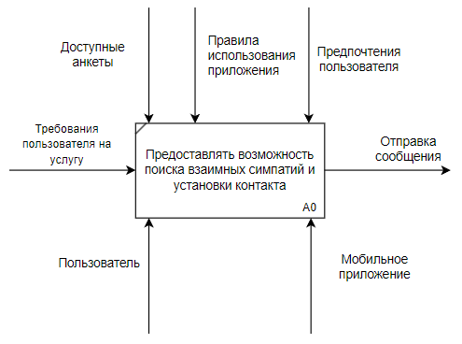

Рисунок 4.1 – Контекстная диаграмма

Входами для этой функции являются данные, которые поступают от пользователь: требования пользователя на услугу. На выходе – отправка сообщения. Механизмами, которые поддерживают выполнение функции, являются сам пользователь, и мобильное приложение, через которое происходит взаимодействие. Управляющими элементами для данной бизнес-функции служат правила использования приложения, доступные анкеты, предпочтения пользователя.

Для большей детализации основной бизнес-функции построим диаграмму первого уровня декомпозиции, представленную на рисунке 4.2. На данной диаграмме более подробно раскрывается основная бизнес-функция, которая состоит из трех этапов: просмотр анкет, лайк выбранной анкеты и активация чата.

Клиент является механизмом функциональных блоков А0.1 и А0.2, а мобильное приложение – механизмом блоков А0.1 и А0.2.

Наличие предпочтение пользователя является управлением блоков А0.1 и А0.2, а правила использования – блоков А0.2 и А0.3 .

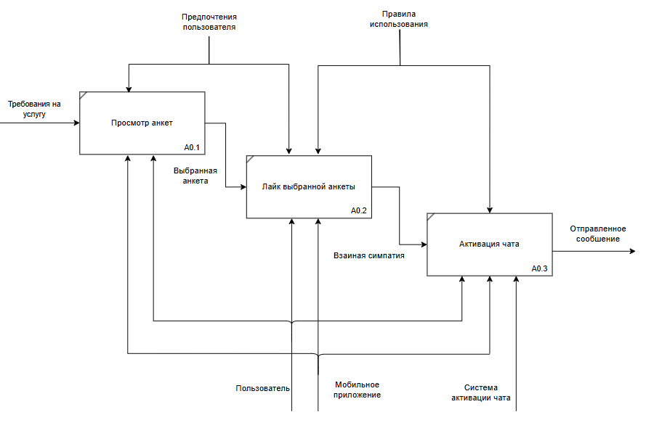

Рисунок 4.2 – Диаграмма первого уровня декомпозиции

В блоке «Просмотр анкет» (A0.1) входом служат требования на услугу, а механизмами являются мобильное приложение и клиент. Управляющими факторами для этого блока выступает предпочтение пользователя. На выходе получается отправка сообщения.

Следующий блок «Лайк выбранной анкеты» (A0.2) предполагает, что клиент выбирает анкету, используя мобильное приложение, путем использования свайп системы. Входом для этого блока является выбранная анкета, а выходом — взаимная симпатия. Механизмами выступают клиент, мобильного приложения. Управление здесь обеспечивается правилами мобильного приложения.

После подтверждения покупки в блоке «Лайк выбранной анкеты» (A0.2), процесс переходит к следующему блоку «Взаимная симпатия» (A0.3). Этот блок отвечает за активацию чата между пользователями с взаимной симпатией. Входом для данного блока является взаимная симпатия, а на выходе — отправленное сообщение пользователем.

# **Заключение**

В ходе выполнения данной лабораторной работы была достигнута основная цель – изучение методологии IDEF0 для построения функциональных моделей. В процессе работы было создано графическое представление бизнес-процессов и функциональных требований системы мобильного приложения «EventFlow». Это позволило глубже понять структуру системы и её ключевые компоненты, а также проанализировать взаимодействие между различными элементами приложения.

Использование методологии IDEF0 продемонстрировало свою высокую эффективность для моделирования сложных систем, таких как мобильное приложение для знакомств. Разделение системы на функциональные блоки с указанием входов, выходов, управляющих воздействий и механизмов реализации позволяет разработчикам и аналитикам получить чёткое представление о том, как работают отдельные процессы, и как они взаимодействуют друг с другом. Такой подход помогает выявить возможные узкие места, потенциальные риски и зависимости, которые могут повлиять на эффективность работы системы.

Построенная модель включает два уровня: контекстную диаграмму и декомпозицию основной функции. Контекстная диаграмма предоставляет общее представление о работе системы в целом, включая ключевые входы, выходы и механизмы.

Лабораторная работа также позволила закрепить навыки работы с инструментами моделирования, такими как Draw.io, и углубить понимание структурного моделирования. Работа с моделями, основанными на IDEF0, является важным этапом в разработке и внедрении сложных информационных систем. Эти модели помогают не только разработчикам, но и другим заинтересованным сторонам — бизнес-аналитикам, менеджерам и владельцам бизнеса — получить ясное представление о том, как работает система и как её можно усовершенствовать.

Таким образом, выполнение данной лабораторной работы подтвердило важность применения методологии IDEF0 для структурного анализа и проектирования сложных систем. Полученные результаты и созданные модели могут быть использованы для дальнейшего совершенствования и масштабирования системы «EventFlow», а также для внедрения новых функций и улучшений.